**5 РАЗРАБОТКА ЭЛЕКТРИЧЕСКОЙ СХЕМЫ ПОДКЛЮЧЕНИЯ**

**5.1 Расчет и выбор источников питания**

Рассчитаем максимальный ток питания всех датчиков (контур 1):

|  |  |
| --- | --- |
|  | (5.1) |

Рассчитаем максимальный ток питания устройства контроля дефектов и датчиков натяжения (контур 2):

|  |  |
| --- | --- |
|  | (5.2) |

Рассчитаем максимальный ток питания ПЛК, панели управления и модуля расширения (контур 3):

|  |  |
| --- | --- |
|  | (5.3) |

Рассчитаем максимальный ток питания сетевых модулей (контур 4):

|  |  |
| --- | --- |
|  | (5.4) |

Для контура 1 и 3 выбираем блок питания БП60Б-Д4-24 фирмы «ОВЕН» [15].

Таблица 5.1 – Технические характеристики блока питания

|  |  |
| --- | --- |
| Параметр | Значение |
| 1 | 2 |
| Частота входного переменного напряжения | 47...63 Гц |
| Входное напряжение:  – переменного тока  – постоянного тока | 90...264 В  110...370 В |
| Коррекция выходного напряжения | 22...26 В |
| Нестабильность выходного напряжения при изменении напряжения питания | ±0,2 % |
| Нестабильность выходного напряжения при изменении тока нагрузки от 0,1 Imax до Imax | ±0,25 % |
| Электрическая прочность изоляции:  - вход – выход (действующее значение) - вход – корпус (действующее значение) | 3 кВ  1,5 кВ |
| Коэффициент полезного действия | Не менее 85 % |
| Степень защиты корпуса (со стороны передней панели) | IP20 |
| Температура окружающего воздуха | –40...+70 °С |
| Атмосферное давление | 86...106,7 кПа |
| Относительная влажность воздуха (при +25 °С и ниже без конденсации влаги) | не более 80 % |
| Выходное напряжение | 24 В |
| Макс. выходной ток | 2,5 А |
| Амплитуда пульсации выходного напряжения | 120 мВ |
| Габаритные размеры (ШхВхГ), мм | 72х90х58 |
| Масса | 0,4 кг |

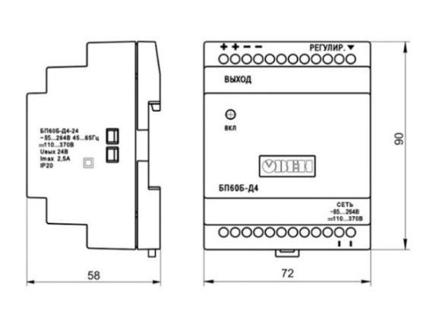

Рисунок 5.1 – Габаритные размеры блока питания

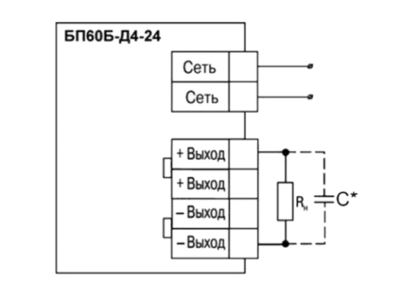

Рисунок 5.2 – Схема подключения блока питания

Для контура 2 выбираем блок питания БП15Б-Д2-12 фирмы «ОВЕН» [16].

Таблица 5.2 – Технические характеристики блока питания

|  |  |
| --- | --- |
| Параметр | Значение |
| 1 | 2 |
| Частота входного переменного напряжения | 47...63 Гц |
| Входное напряжение:  – переменного тока  – постоянного тока | 90...264 В  110...370 В |
| Коррекция выходного напряжения | 22...26 В |
| Нестабильность выходного напряжения при изменении напряжения питания | ±0,2 % |
| Нестабильность выходного напряжения при изменении тока нагрузки от 0,1 Imax до Imax | ±0,25 % |
| Электрическая прочность изоляции:  - вход – выход (действующее значение) - вход – корпус (действующее значение) | 3 кВ  1,5 кВ |
| Коэффициент полезного действия | Не менее 85 % |
| Степень защиты корпуса (со стороны передней панели) | IP20 |
| Температура окружающего воздуха | –40...+70 °С |
| Атмосферное давление | 86...106,7 кПа |
| Относительная влажность воздуха (при +25 °С и ниже без конденсации влаги) | не более 80 % |
| Окончание таблицы 5.2 | |
| 1 | 2 |
| Выходное напряжение | 12 В |
| Макс. выходной ток | 1,2 А |
| Амплитуда пульсации выходного напряжения | 80 мВ |
| Габаритные размеры (ШхВхГ), мм | 36х90х58 |
| Масса | 0,13 кг |

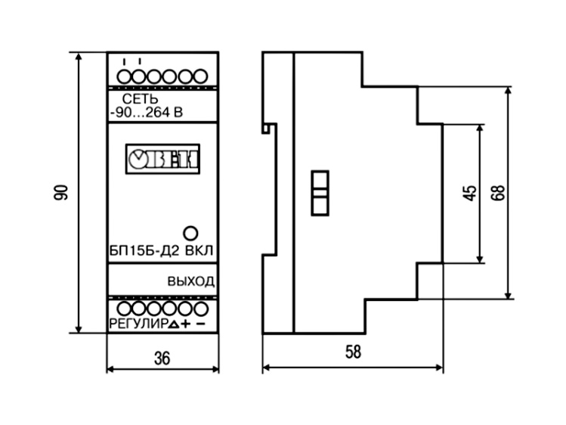

Рисунок 5.3 – Габаритные размеры блока питания

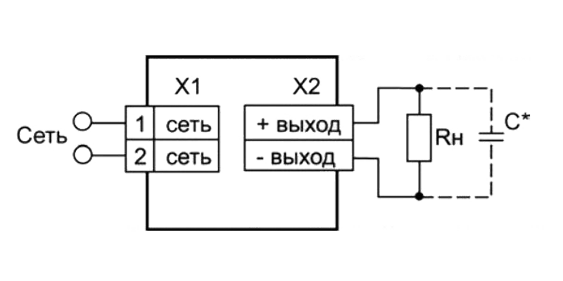

Рисунок 5.4 – Схема подключения блока питания

Для контура 4 выбираем блок питания WRA240-24фирмы «CHINFA» [17].

Таблица 5.3 – Технические характеристики блока питания

|  |  |
| --- | --- |
| Параметр | Значение |
| 1 | 2 |
| Напряжение питания | 3-фазы, 340..575 В |
| Частота входного переменного напряжения | 47...63 Гц |
| Выходное напряжение | 24 В |
| Макс. выходной ток | 10 А |
| Габаритные размеры (ШхВхГ), мм | 89х124х111 |
| Рабочая температура | -40° ~ +70° |

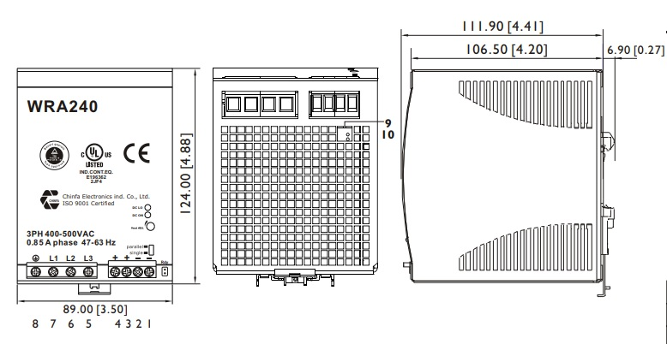

Рисунок 5.5 – Габаритные размеры блока питания

**5.2 Расчет и выбор элементов защиты**

В качестве вводного будем использовать автоматический выключатель PL7-C50/3 с током 50 А фирмы «MOELLER» [18].

Таблица 5.4 – Технические характеристики

|  |  |
| --- | --- |
| Параметр | Значение |
| Число полюсов | 3 Р |
| Номинальное рабочее напряжение | 230/400 В |
| Номинальный ток | 50 А |
| Кривая отключения | С |
| Номинальная отключающая способность | 10 кА |

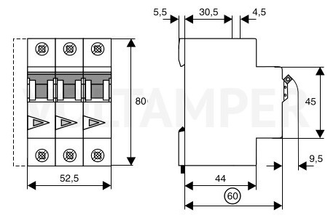

Рисунок 5.6 – Внешний вид и габаритные размеры автоматического выключателя PL7-C50/3

Для защиты блоков питания с током потребления 3 А выбираем четыре 2-полюсных автоматических выключателя PL7-C4/2 с током 4А фирмы «MOELLER» [19].

Таблица 5.5 – Технические характеристики

|  |  |
| --- | --- |
| Параметр | Значение |
| Число полюсов | 2 Р |
| Номинальное рабочее напряжение | 230/400 В |
| Номинальный ток | 4 А |
| Кривая отключения | С |
| Номинальная отключающая способность | 10 кА |

Для частотных преобразователей, ток которых составляет 3 А, выбираем четыре 3-полюсных автоматических выключателя PL7-C4/3с током 4А фирмы «MOELLER» [20].

Таблица 5.6 – Технические характеристики

|  |  |
| --- | --- |
| Параметр | Значение |
| Число полюсов | 3 Р |
| Номинальное рабочее напряжение | 230/400 В |
| Номинальный ток | 4 А |
| Кривая отключения | С |
| Номинальная отключающая способность | 10 кА |

**5.3 Выбор панели управления и кнопок ручного управления**

5.3.1 Выбор панели HMI

В качестве панели управления и отображения выберем сенсорную панель оператора СП310-Р [21] фирмы «ОВЕН». Она позволяет пользователю получить доступ к параметрам управляющей программы контроллера.

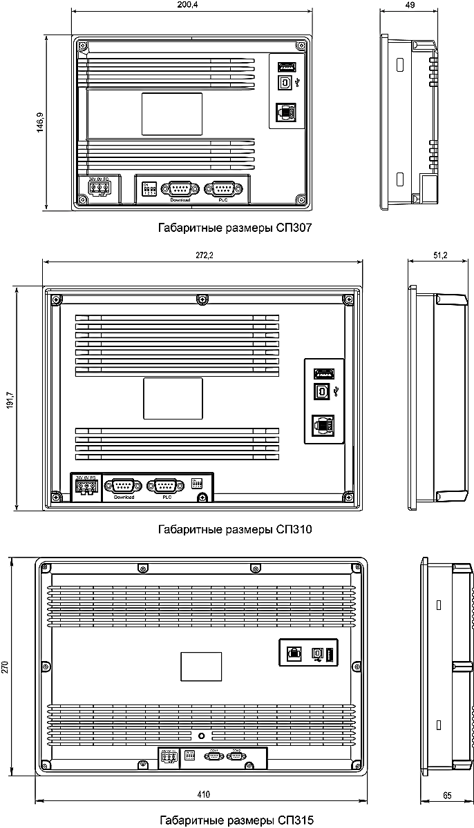

Рисунок 5.7 – Габаритные размеры СП310-Р

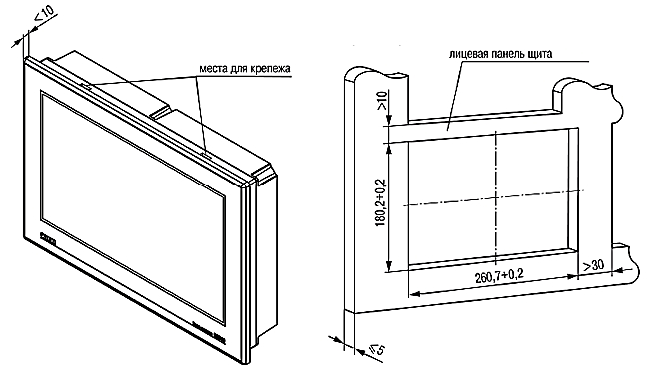

Рисунок 5.8 – Установочные размеры СП310-Р

Таблица 5.7 – Технические характеристики СП310-Р

|  |  |
| --- | --- |
| Параметр | Значение |
| 1 | 2 |
| Процессор | AT91SAM9G35-CU |
| Частота, МГц | 400 |
| Объем Flash-памяти, Мб | 128 |
| Допустимое число циклов перезаписи Flash-памяти на блок данных | 75000 |
| Оперативная память, Мб | 128 |
| Часы реального времени (RTC) | Есть, энергонезависимые |
| Звук | Пьезоизлучатель, с возможностью управления из программы |
| DIP-переключатели | 4 шт. (два – свободно программируемые) |
| Дисплей | |
| Тип дисплея | TFT LCD |
| Тип подсветки | LED (светодиодная подсветка) |
| Кол-во цветов | 16,7 млн (TrueColor) |
| Диагональ, дюймы | 10,1’’ |
| Разрешение, пиксель | 800×480 |
| Рабочая зона, мм | 219,6×131,7 |
| Яркость, кд/м2 | 200 |
| Контрастность | 500:1 |
| COM-порты | - 1×RS-232/RS-485 (Download-порт/DB9M)  - 1×RS-232/RS-485 (PLC-порт/DB9M)  - Гальваническая изоляция отсутствует  - Сигналы RS-232 – RxD, TxD, GND; сигналы RS-485 – A, B  - Интерфейсы RS-232 и RS-485 являются аппаратно-независимыми  - Поддерживаемыепротоколы: Modbus RTU (Master/Slave), Modbus ASCII (Master) |
| Продолжение таблицы 5.7 | |
| 1 | 2 |
| Интерфейсы | |
| USB Device | 1 × USB 2.0 B - для загрузки проектов |
| Ethernet | - 1 × 10/100 Мбит/c (RJ45) – для подключения устройств  - Поддерживаемые протоколы: Modbus TCP (Master/Slave) |
|  |  |
| USB Host | - 1 × USB 2.0 A - для архивов, импорта файлов, загрузки проектов  - Поддерживаемые файловые системы: FAT16/FAT32  - Поддерживаемый размер накопителей: до 32 Гб |
| Питание | |
| Тип питающего напряжения | Постоянное |
| Диапазон питающего напряжения, В | 23…27 |
| Номинальное напряжение питания, В | 24 |
| Макс. потребляемый ток, А | 0,27 |
| Макс. потребляемая мощность, Вт | 10 |
| Корпус | |
| Конструктивное исполнение | Для щитового крепления |
| Тип вентиляции | Естественная вентиляция |
| Виброустойчивость | В диапазоне 10…25 Гц в направлении X, Y, Z с ускорением до 2G в течение 30 минут |
| Габаритные размеры (ширина × высота × глубина), мм | 272,2×191,7×51,2 |
| Установочные размеры (ширина × высота), мм | 260,7×180,2 |
| Степень защиты корпуса по ГОСТ14254: |  |
| - с лицевой стороны | IP65 |
| Окончание таблицы 5.7 | |
| 1 | 2 |
| - со стороны разъемов | IP20 |
| Общие характеристики | |
| Рабочая температура, °C | 0…50 |
| Рабочая влажность, % | 10…90 (без конденсации) |
| Температура хранения, °C | -20…+60 |
| Масса брутто, кг | 1,5 |
| Средний срок службы, лет | 10 |
| Среднее время наработки на отказ, часов | 75000 |
| Прикладное ПО | Конфигуратор СП300 |

Таблица 5.8 – Схемы подключения СП310-Р

|  |  |  |
| --- | --- | --- |
| Назначение контактов соединителя USB Host (USB-A) | | |
|  | Номер контакта | Наименование сигналов |
| 1 | +5 В |
| 2 | Data - |
| 3 | Data+ |
| 4 | GND |
| Назначение контактов соединителя USB Device (USB-B) | | |
|  | Номер контакта | Наименование сигналов |
| 1 | +5 В |
| 2 | Data - |
| 3 | Data + |
| 4 | GND |

|  |  |  |
| --- | --- | --- |
| Назначение контактов соединителя LAN (Ethernet) | | |
|  | Номер контакта | Наименование сигналов |
| 1 | Etx+ |
| 2 | Etx – |
| 3 | Erx + |
| 4 | Erx – |
|  |  |  |
| Окончание таблицы 5.8 | | |
| Назначение контактов соединителя порта Download (DB9M) | | |
|  | Номер контакта | Наименование сигналов |
| 1 | NC |
| 2 | RS-232 RxD |
| 3 | RS-232 TxD |
| 4 | RS-485 A |
| 5 | GND |
| 6 | NC |
| 7 | RS-485 B |
| 8 | NC |
| 9 | NC |
| Назначение контактов соединителя порта PLC (DB9M) | | |
|  | Номер контакта | Наименование сигналов |
| 1 | NC |
| 2 | RS-232 RxD |
| 3 | RS-232 TxD |
| 4 | RS-485 A |
| 5 | GND |
| 6 | NC |
| 7 | RS-485 B |
| 8 | NC |
| 9 | NC |

|  |  |  |
| --- | --- | --- |
| Назначение контактов соединителя питания | | |
|  | Номер контакта | Наименование сигналов |
| 1 | +24 В |
| 2 | GND |
| 3 | Функциональное заземление |

5.3.2 Выбор кнопок ручного управления

В качестве кнопки запуска выбираем кнопку АЕА-22 [22] (грибок зеленый, 1з+1р). Кнопка предназначена для оперативного управления контакторами и реле автоматики в электрических цепях переменного тока частотой 50 Гц, напряжением до 660 В и постоянного тока до 400 В.

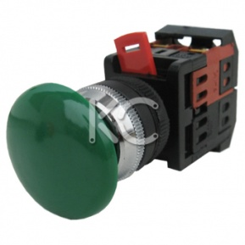

Рисунок 5.9 – Внешний вид кнопки АЕА-22

Таблица 5.9 – Характеристики кнопки АЕА-22

|  |  |
| --- | --- |
| Исполнение | Без фиксации, разборная |
| Контакты | НЗ+НО |
| Диаметр монтажного отверстия, мм | 22 |
| Цвет | зеленый |

В качестве кнопки останова выбираем кнопку АЕА-22 [22] (грибок красный, 1з+1р). Кнопка предназначена для оперативного управления контакторами и реле автоматики в электрических цепях переменного тока частотой 50 Гц, напряжением до 660 В и постоянного тока до 400 В.

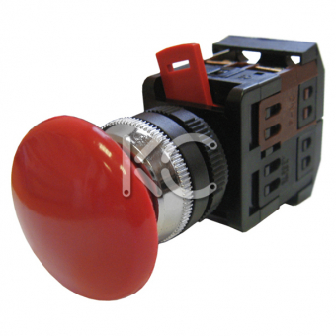

Рисунок 5.10 – Внешний вид кнопки АЕА-22

Таблица 5.10 – Характеристики кнопки АЕА-22

|  |  |
| --- | --- |
| Исполнение | Без фиксации, разборная |
| Контакты | НЗ+НО |
| Диаметр монтажного отверстия, мм | 22 |
| Цвет | красный |

5.3.3 Выбор устройства звуковой и световой сигнализации

В качестве звуковой и световой сигнализации выбираем светосигнальную колонну МТ45 [23]. Технические характеристики представлены в таблице 5.11.

Таблица 5.11 – Технические характеристики колонны МТ45

|  |  |
| --- | --- |
| Параметр | Значение |
| Диаметр модулей | 45 мм |
| Напряжение питания | 24 В АС/DC  220 В АС (50/60 Гц) |
| Потребление световых модулей | 24 В АС/DC – 30 мА,  220 В АС – 15 мА |
| Источник света | Светодиод |
| Тип свечения | Постоянное |
| Рабочая температура | -10...+50 ℃ |
| Материал | -40...+70 ℃ |
| Степень зашиты | IP 40 |
| Тип монтажа | Стойка, кронштейн для настенного монтажа |
| Влажность | 45…85 % относительной влажности |
| Громкость зуммера | 80 дБ |

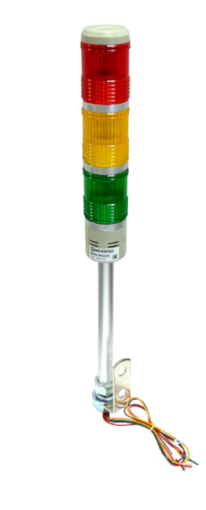

Рисунок 5.11 – Внешний вид светосигнальной колонны МТ45

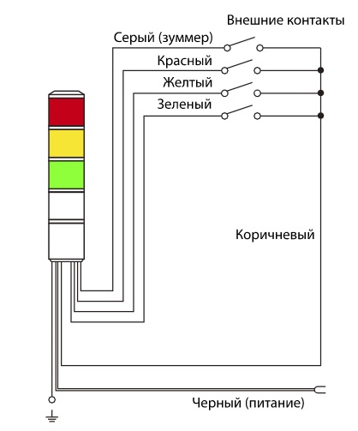

Рисунок 5.12 – Схема подключения светосигнальной колонны МТ45

5.3.4 Выбор устройства световой подсветки разбраковочного экрана

Для подсветки разбраковочного экрана выбираем промышленный светильник линейный ES Line-150 [24].

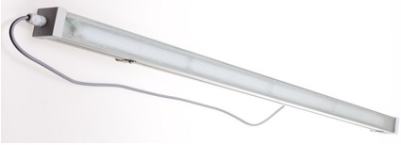

Рисунок 5.13 – Внешний вид светодиодной лампы

Таблица 5.12 – Технические характеристики промышленного светильника

|  |  |
| --- | --- |
| Мощность, Вт | 53 |
| Рабочее напряжение, В | 176-270 |
| Температура цвета,°К | 3000-5000 |
| Светопоток светильника, Лм | 7200 |
| Угол рассеивания света, ° | 120 |
| Размеры, мм | 1500x44x37 | |
| Класс защиты | IP65 | |
| Высота подвеса | До 6 м | |
| КПД | Не менее 92% | |
| Блок питания | Наружный, с PFC коррекцией | |

5.3.5 Выбор устройства для останова системы для отметки дефекта

Чтобы остановить систему в любой момент времени будем использовать алюминиевую педаль PDA1 [25] с 1НО контактом.

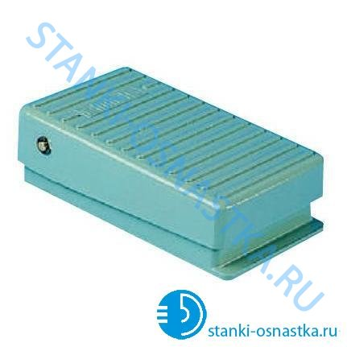

Рисунок 5.14 – Внешний вид педали

**5.4 Расчет и выбор коммутирующих устройств**

В качестве исполнительных механизмов выступают шаговый и асинхронные двигатели, регуляторами для которых являются драйвер управления и частотные преобразователи соответственно.

Для управления шаговым двигателем будем использовать драйвер управления шаговым двигателем SMSD-4.2 с интерфейсомRS-485 [26].

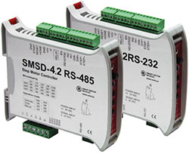

Рисунок 5.15 – Драйвер управления шаговым двигателем SMSD-4.2

Таблица 5.13 – Технические характеристики драйвера

|  |  |
| --- | --- |
| Параметр | Значение |
| Напряжение питания, постоянное | 12..48В |
| Максимальный ток фазы, А (не более) | 4,2 |
| Минимальный так фазы ШД, А | 0,2 |
| Деление шага ШД | 1:1, 1:2, 1:4, 1:16 |
| Интерфейс связи с мастером | RS-485 |
| Максимальная скорость обмена по интерфейсу RS-485, бит/сек | 9600 |
| Степень защиты корпуса | IP20 |
| Габаритные размеры прибора, мм | 120х10х24 |
| Масса прибора, кг (не более) | 0,5 |
| Температура окружающей среды, ° | 0…30 |

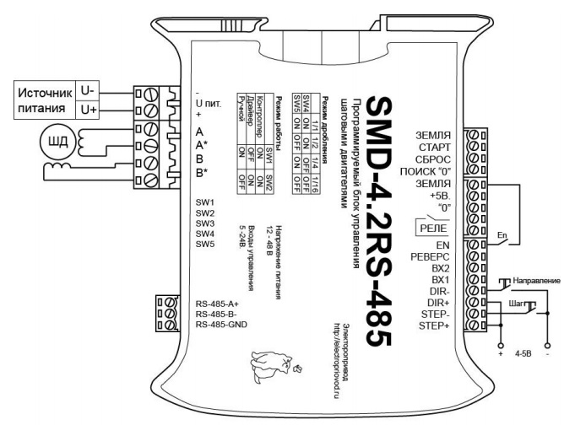

Рисунок 5.16 – Схема подключения драйвера управления шаговым двигателем SMSD-4.2

В качестве исполнительных механизмов проматывания и контроля кромки выступают асинхронные электродвигатели, регуляторами для которых являются частотные преобразователи.

Для регулирования скорости асинхронных двигателейвыбираем частотный преобразователь общепромышленного применения ПЧВ101-К37-В [27] фирмы «ОВЕН».

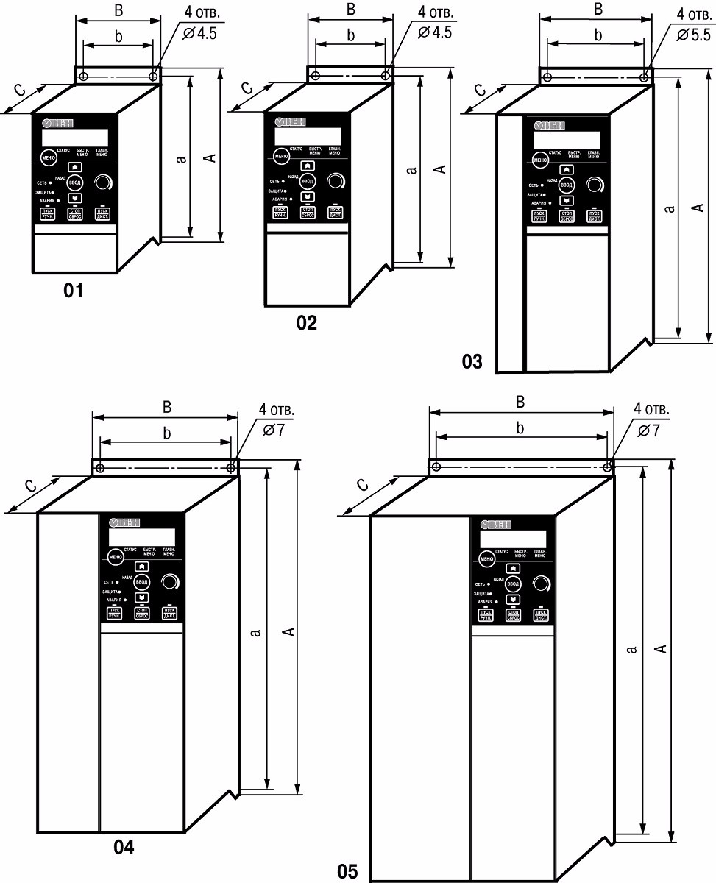

Рисунок 5.17 – Габаритные размеры преобразователя частоты

ПЧВ101-К37-В

Таблица 5.14 – Габаритные размеры преобразователя частоты

|  |  |  |  |  |  |
| --- | --- | --- | --- | --- | --- |
| Типоразмер корпуса | Геометрические размеры, мм | | | | |
| А | а | В | в | С |
| 01 | 150 | 140,4 | 70 | 55 | 148 |

Таблица 5.15 – Массогабаритные характеристики ПЧВ101-К37-В

|  |  |  |  |  |  |
| --- | --- | --- | --- | --- | --- |
| Наименование ПЧВ | Типоразмер корпуса | Габаритные размеры  корпуса, мм | Масса, кг | Выходная  мощность, кВт | Питающая сеть |
| ПЧВ101-К37-В | 01 | 150×70×148 | 1,1 | 0,37 | 380 - 480 В, 3 фазы |

Таблица 5.16 – Технические характеристики ПЧВ101-К37-В

|  |  |
| --- | --- |
| Параметр | Значение |
| 1 | 2 |
| Питающая сеть | 3 фазы, 380…480 В |
| Выходное напряжение (U,V,W), % | 0…100 |
| Выходная частота, Гц | 0…200 Гц(VC),  0…400 (U/F) |
| Цифровые входы (в том числе импульсные) | 5 (1) |
| Аналоговые входы | 2 (1 U/I, 1 I) |
| Аналоговые выходы | 1 I |
| Релейные выходы | 1 (240 В, 2 А) |
| Протокол RS-485 | Modbus RTU |
| Встроенные источники питания | 10 В/15 мА,  24 В/130 мА |
| Класс защиты корпуса | IP20 |
| Вибропрочность | 0,7g |
| Максимальная относительная влажность | 95 % без конденсации влаги |
| Диапазон рабочих температур | 0…40 ºС при номинальном выходном токе  -10…+50 ºС со снижением выходного тока |

|  |  |
| --- | --- |
| Окончание таблицы 5.16 | |
| 1 | 2 |
| Вибропрочность | 0,7g |
| Максимальная относительная влажность | 95 % без конденсации влаги |
| Диапазон рабочих температур | 0…40 ºС при номинальном выходном токе  -10…+50 ºС со снижением выходного тока |
| Температура при хранении и транспортировке | -20…+70 ºС |
| Максимальная длина экранированного кабеля двигателя | 15 м |
| Максимальная длина неэкранированного кабеля двигателя | 50 м |
| Перегрузочная способность | 150 % (60 с) |
| Тормозной ключ | Есть, от 1,5 кВт |

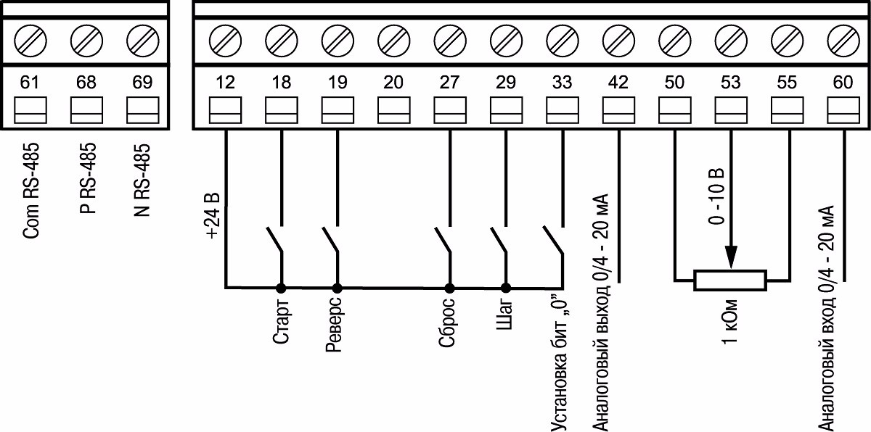

Рисунок 5.18 – Клеммы управления в конфигурациях PNP и заводских установках параметров прибора

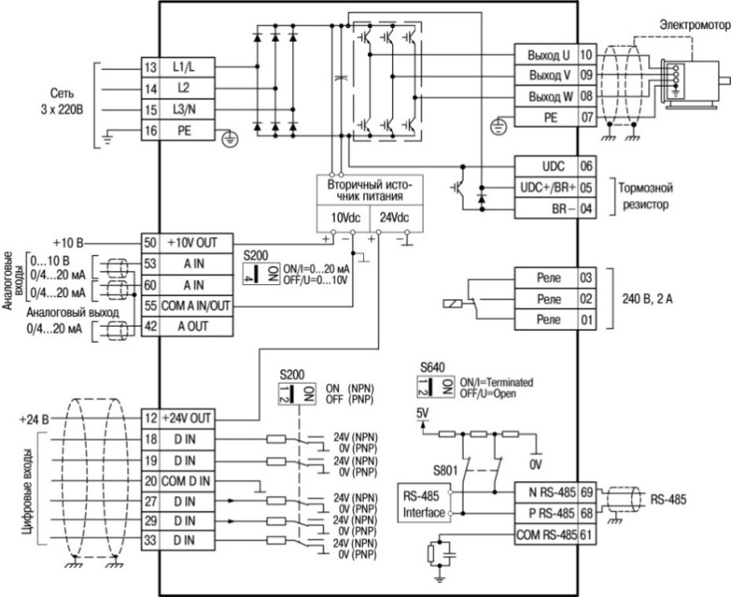

Рисунок 5.19 – Схема подключения ПЧВ101-К37-В

**5.5 Разработка электрической схемы подключения**

Схема подключения предназначена для отображения подключения выводов электронных устройств, датчиков, исполнительных механизмов между собой.

Управляющим элементом схемы является контроллер А3, к нему подключен модуль расширения для аналоговых входов А4 через RS-485, также к А3 подключена панель оператора А7.

Сигналы с датчиков контроля натяжения В1, В2, датчика контроля диаметра В3, датчиков контроля кромки В4, В5, датчиков контроля скорости В6, В7 поступают на контроллер А3. Сигналс видеокамеры А5, используемой для обнаружения дефектов, через ПК А6 также поступает на контроллер А3. Контроллер, обрабатывая полученную информацию, управляет электроприводами М1, М2 через сетевые модули UZ1, UZ2, а электроприводами М3...М6 управляет через преобразователи UZ3…UZ6. Информация о состояниипроцесса выводится на панель управления иотображения по интерфейсу RS-485. При возникновении аварийной ситуации в системе срабатывает светосигнальная колонна HL1.

Датчики контроля скорости и датчик контроля диаметра подключены к блоку питания G1. Датчики натяжения, контроля кромки и видеокамера получают питание от источника G2. От источника G3 получают питание ПЛК, модуль расширения и операторская панель. Сетевые модуля для управления электроприводами М1 и М2 получают питание от источника G4.

Система управления имеет защиту от короткого замыкания и перегрузок, построенную на автоматических выключателях QF1 — QF9.

Электрическая схема подключения размещена в приложении Б, перечень технических средств – в приложении В.